# 第二十届全国中学生物理竞赛复赛试卷

2003年9月20日济南

全卷共七题，总分为140分。

## 一、（15分）

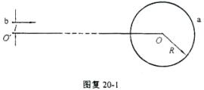图中a为一固定放置的半径为*R*的均匀带电球体，O为其球心。己知取无限远处的电势为零时，球表面处的电势为*U*＝1000V。在离球心O很远的O′点附近有一质子b，它以*E*k＝2000eV的动能沿与O′O平行的方向射向a。以*l*表示b与O′O线之间的垂直距离，要使质子b能够与带电球体a的表面相碰，试求*l*的最大值。把质子换成电子，再求*l*的最大值。

## 一、参考解答

令表示质子的质量，和分别表示质子的初速度和到达a球球面处的速度，表示元电荷，由能量守恒可知

 （1）

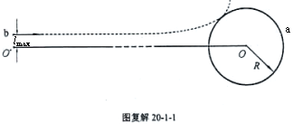

因为a不动，可取其球心为原点，由于质子所受的a球对它的静电库仑力总是通过a球的球心，所以此力对原点的力矩始终为零，质子对点的角动量守恒。所求的最大值对应于质子到达a球表面处时其速度方向刚好与该处球面相切（见复解20-1-1）。以表示的最大值，由角动量守恒有

 （2）

由式（1）、（2）可得

 （3）

代入数据，可得

*l*max＝*R* （4）

若把质子换成电子，则如图复解20-1-2所示，此时式（1）中改为。同理可求得

*l*max＝*R* （5）

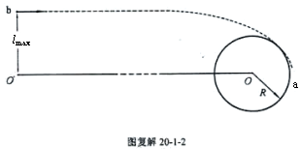

评分标准：本题15分。

式（1）、（2）各4分，式（4）2分，式（5）5分。

## 二、（15分）

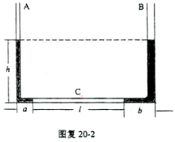U形管的两支管 A、B和水平管C都是由内径均匀的细玻璃管做成的，它们的内径与管长相比都可忽略不计。己知三部分的截面积分别为*S*A＝1.0×10-2cm2，*S*B＝3.0×10-2cm2，*S*C＝2.0×10-2cm2，在C管中有一段空气柱，两侧被水银封闭。当温度为*t*1＝27℃时，空气柱长为*l*＝30cm（如图所示），C中气柱两侧的水银柱长分别为*a*＝2.0cm，*b*＝3.0cm，A、B两支管都很长，其中的水银柱高均为*h*＝12cm．大气压强保持为*p*0＝76cmHg不变。不考虑温度变化时管和水银的热膨胀。试求气柱中空气温度缓慢升高到*t*＝97℃时空气的体积。

## 二、参考解答

在温度为时，气柱中的空气的压强和体积分别为

， （1）

 （2）

当气柱中空气的温度升高时，气柱两侧的水银将被缓慢压入A管和B管。设温度升高到时，气柱右侧水银刚好全部压到B管中，使管中水银高度增大

 （3）

由此造成气柱中空气体积的增大量为

 （4）

与此同时，气柱左侧的水银也有一部分进入A管，进入A管的水银使A管中的水银高度也应增大，使两支管的压强平衡，由此造成气柱空气体积增大量为

 （5）

所以，当温度为时空气的体积和压强分别为

 （6）

 （7）

由状态方程知

 （8）

由以上各式，代入数据可得

K （9）

此值小于题给的最终温度K，所以温度将继续升高。从这时起，气柱中的空气作等压变化。当温度到达时，气柱体积为

 （10）

代入数据可得

*V*＝0.72cm3 （11）

评分标准：本题15分。

求得式（6）给6分，式（7）1分，式（9）2分，式（10）5分，式（11）1分。

## 三、（20分）

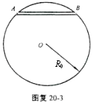有人提出了一种不用火箭发射人造地球卫星的设想．其设想如下：沿地球的一条弦挖一通道，如图所示．在通道的两个出口处A和B，分别将质量为*M*的物体和质量为*m*的待发射卫星同时自由释放，只要*M*比*m*足够大，碰撞后，质量为*m*的物体，即待发射的卫星就会从通道口B冲出通道；设待发卫星上有一种装置，在待发卫星刚离开出口B时，立即把待发卫星的速度方向变为沿该处地球切线的方向，但不改变速度的大小。这样待发卫星便有可能绕地心运动，成为一个人造卫星。若人造卫星正好沿地球表面绕地心做圆周运动，则地心到该通道的距离为多少？己知*M*＝20*m*，地球半径*R*0＝6400km。假定地球是质量均匀分布的球体，通道是光滑的，两物体间的碰撞是弹性的。

## 三、参考解答

位于通道内、质量为的物体距地心为时（见图复解20-3），它受到地球的引力可以表示为

， （1）

式中是以地心为球心、以为半径的球体所对应的那部分地球的质量，若以表示地球的密度，此质量可以表示为

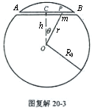  （2）

于是，质量为的物体所受地球的引力可以改写为

 （3）

作用于质量为的物体的引力在通道方向的分力的大小为

 （4）

 （5）

为与通道的中垂线间的夹角，为物体位置到通道中

点的距离，力的方向指向通道的中点。在地面上物体的重力可以表示为

 （6）

式中是地球的质量。由上式可以得到

 （7）

由以上各式可以求得

 （8）

可见，与弹簧的弹力有同样的性质，相应的“劲度系数”为

 （9）

物体将以为平衡位置作简谐振动，振动周期为。取处为“弹性势能”的零点，设位于通道出口处的质量为的静止物体到达处的速度为，则根据能量守恒，有

 （10）

式中表示地心到通道的距离。解以上有关各式，得

 （11）

可见，到达通道中点的速度与物体的质量无关。

设想让质量为的物体静止于出口处，质量为的物体静止于出口处，现将它们同时释放，因为它们的振动周期相同，故它们将同时到达通道中点处，并发生弹性碰撞。碰撞前，两物体速度的大小都是，方向相反，刚碰撞后，质量为的物体的速度为，质量为的物体的速度为，若规定速度方向由向为正，则有

， （12）

 （13）

解式（12）和式（13），得

 （14）

质量为的物体是待发射的卫星，令它回到通道出口处时的速度为，则有

 （15）

由式（14）、（15）、（16）和式（9）解得

 （16）

的方向沿着通道。根据题意，卫星上的装置可使的方向改变成沿地球处的切线方向，如果的大小恰能使小卫星绕地球作圆周运动，则有

 （17）

由式（16）、（17）并注意到式（6），可以得到

 （18）

已知m，则得

*h*＝0.925*R*0＝5920km （19）

评分标准：本题20分。

求得式（11）给7分，求得式（16）给6分，式（17）2分，式（18）3分，式（19）2分。

## 四、（20分）

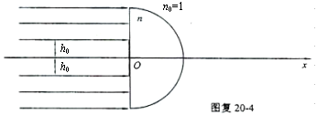如图所示，一半径为*R*、折射率为*n*的玻璃半球，放在空气中，平表面中央半径为*h*0的区域被涂黑。一平行光束垂直入射到此平面上，正好覆盖整个表面。*Ox*为以球心*O*为原点，与平而垂直的坐标轴。通过计算，求出坐标轴*Ox*上玻璃半球右边有光线通过的各点（有光线段）和无光线通过的各点（无光线段）的分界点的坐标。

## 四、参考解答

图复解20-4-1中画出的是进入玻璃半球的任一光线的光路（图中阴影处是无光线进入的区域），光线在球面上的入射角和折射角分别为和，折射光线与坐标轴的交点在。令轴上的距离为，的距离为，根据折射定律，有

 （1）

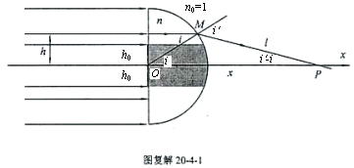

在中

 （2）

 （3）

由式（1）和式（2）得



再由式（3）得



设点到的距离为，有





得



 （4）

解式（4）可得

 （5）

为排除上式中应舍弃的解，令，则处应为玻璃半球在光轴上的傍轴焦点，由上式



由图可知，应有，故式（5）中应排除±号中的负号，所以应表示为

 （6）

上式给出随变化的关系。

因为半球平表面中心有涂黑的面积，所以进入玻璃半球的光线都有，其中折射光线与轴交点最远处的坐标为

*x*0＝ （7）

在轴上处，无光线通过。

随增大，球面上入射角增大，当大于临界角时，即会发生全反射，没有折射光线。与临界角相应的光线有



这光线的折射线与轴线的交点处于

*x*C＝

（8）

在轴上处没有折射光线通过。

由以上分析可知，在轴*Ox*上玻璃半球以右

*x*C≤*x*≤*x*0 （9）

的一段为有光线段，其它各点属于无光线段。*x*0与*x*C就是所要求的分界点，如图复解20-4-2所示

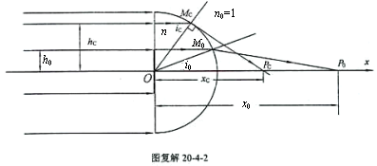

评分标准：本题20分。

求得式（7）并指出在轴上处无光线通过，给10分；求得式（8）并指出在轴上处无光线通过，给6分；得到式（9）并指出上有光线段的位置，给4分。

## 五、（22分）

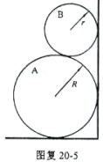有一半径为*R*的圆柱A，静止在水平地面上，并与竖直墙面相接触。现有另一质量与A相同，半径为*r*的较细圆柱B，用手扶着圆柱A，将B放在A的上面，并使之与墙面相接触，如图所示，然后放手。

己知圆柱A与地面的静摩擦系数为0.20，两圆柱之间的静摩擦系数为0.30。若放手后，两圆柱体能保持图示的平衡，问圆柱B与墙面间的静摩擦系数和圆柱B的半径*r*的值各应满足什么条件？

## 五、参考解答

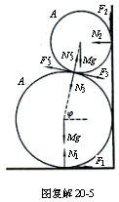放上圆柱B后，圆柱B有向下运动的倾向，对圆柱A和墙面有压力。圆柱A倾向于向左运动，对墙面没有压力。平衡是靠各接触点的摩擦力维持的。现设系统处于平衡状态，取圆柱A受地面的正压力为，水平摩擦力为；圆柱B受墙面的正压力为，竖直摩擦力为，圆柱A受圆柱B的正压力为，切向摩擦力为；圆柱B受圆柱A的正压力为，切向摩擦力为，如图复解20-5所示。各力以图示方向为正方向。

已知圆柱A与地面的摩擦系数＝0.20，两圆柱间的摩擦系数＝0.30。设圆柱B与墙面的摩擦系数为，过两圆柱中轴的平面与地面的交角为。

设两圆柱的质量均为，为了求出、、以及为保持平衡所需的、、之值，下面列出两圆柱所受力和力矩的平衡方程：

圆柱A：  （1）

 （2）

 （3）

圆柱B：  （4）

 （5）

 （6）

由于，所以得

 （7）

式中代表，，和的大小。又因，于是式（1）、（2）、（4）和（5）四式成为：

 （8）

 （9）

 （10）

 （11）

以上四式是，，和的联立方程，解这联立方程可得

 （12）

 （13）

 （14）

 （15）

式（12）、（13）、（14）和（15）是平衡时所需要的力，，，没有问题，但，，三个力能不能达到所需要的数值，即式（12）、（14）要受那里的摩擦系数的制约。三个力中只要有一个不能达到所需的值，在那一点就要发生滑动而不能保持平衡。

首先讨论圆柱B与墙面的接触点。接触点不发生滑动要求



由式（12），得



所以

 （16）

再讨论圆柱A与地面的接触点的情形。按题设此处的摩擦系数为＝0.20，根据摩擦定律，若上面求得的接地点维持平衡所需的水平力满足，则圆柱在地面上不滑动；若，这一点将要发生滑动。

圆柱A在地面上不发生滑动的条件是

 （17）

由图复解20-5可知

 （18）

 （19）

由式（17）、（18）和式（19）以及＝0.20，可以求得

 （20）

即只有当时，圆柱A在地面上才能不滑动。

最后讨论两圆柱的接触点。接触点不发生滑动要求

 （21）

由式（18）、（19）以及＝0.30，可解得

 （22）

显然，在平衡时，的上限为。总结式（20）和式（22），得到满足的条件为

*R*≥*r*≥0.29*R* （23）

评分标准：本题22分。

求得式（7）、（12）、（13）、（14）、（15）各2分，式（16）3分，求得式（23）9分。

## 六、（23分）

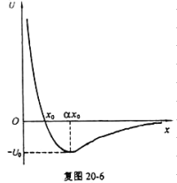两个点电荷位于*x*轴上，在它们形成的电场中，若取无限远处的电势为零，则在正轴上各点的电势如图中曲线所示，当*x*→0时，电势*U*→∞：当*x*→∞时，电势*U*→0；电势为零的点的坐标*x*0，电势为极小值－*U*0的点的坐标为*αx*0（*α*＞2）。试根据图线提供的信息，确定这两个点电荷所带电荷的符号、电量的大小以及它们在*x*轴上的位置。

## 六、参考解答

在点电荷形成的电场中一点的电势与离开该点电荷的距离成反比。因为取无限远处为电势的零点，故正电荷在空间各点的电势为正；负电荷在空间各点的电势为负。现已知*x*＝*x*0处的电势为零，故可知这两个点电荷必定是一正一负。根据所提供的电势的曲线，当考察点离坐标原点很近时，电势为正，且随的减小而很快趋向无限大，故正的点电荷必定位于原点*O*处，以*Q*1表示该点电荷的电量。当*x*从0增大时，电势没有出现负无限大，即没有经过负的点电荷，这表明负的点电荷必定在原点的左侧。设它到原点的距离为*a*，当*x*很大时，电势一定为负，且趋向于零，这表明负的点电荷的电量的数值应大于。即产生题目所给的电势的两个点电荷，一个是位于原点的正电荷，电量为；另一个是位于负轴上离原点距离处的负电荷，电量的大小为，且＞。按题目所给的条件有

 （1）

 （2）

因*x*＝*αx*0时，电势为极小值，故任一电量为的正检测电荷位于*x*＝*αx*0处的电势能也为极小值，这表明该点是检测电荷的平衡位置，位于该点的检测电荷受到的电场力等于零，因而有

 （3）

由式（1）、（2）和（3）可解得

*a*＝*α*（*α*－2）*x*0 （4）

*Q*1＝ （5）

*Q*2＝ （6）

式中为静电力常量。

评分标准：本题23分。

式（1）、（2）各4分，式（3）6分，式（4）、（5）、（6）各3分。

## 七、（25分）

如图所示，将一铁饼状小物块在离地面高为*h*处沿水平方向以初速*v*0抛出。己知物块碰地弹起时沿竖直方向的分速度的大小与碰前沿竖直方向的分速度的大小之比为*e*（＜1）。又知沿水平方向物块与地面之间的滑动摩擦系数为*μ*（≠0）：每次碰撞过程的时间都非常短，而且都是“饼面”着地．求物块沿水平方向运动的最远距离。

## 七、参考解答

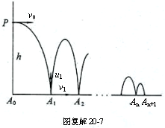设物块在点第一次与地面碰撞，碰撞前水平速度仍为，竖直速度为

 （1）

碰撞后物块的竖直速度变为，根据题意，有

 （2）

设物块的质量为，碰撞时间为，因为碰撞时间极短，物块与地面间沿竖直方向的作用力比重力大得多，可忽略重力的作用，这样，物块对地面的正压力的大小为

 （3）

水平方向动量的变化是水平摩擦力的冲量作用的结果，设水平方向速度变为，则有

 （4）

由以上各式得

 （5）

同理，在落地点，，…，其碰撞后的竖直分速度分别为





…………

 （6）

其水平速度分别为





…………

 （7）

由式（6）可知，只有当碰撞次数时，碰地后竖直方向的分速度才趋向于零，但物块对地面的正压力的最小值不小于。地面作用于物块的摩擦力的最小值不小于，因次，物块沿水平方向的分速度一定经历有限次数碰撞后即变为零，且不会反向。

设经过次碰撞，物块沿水平方向的分速度已经足够小，再经过一次碰撞，即在次碰撞结束后，水平方向的分速度恰好变为零。因，由式（7）







两边取对数

 （8）

令

 （9）

若恰为整数，这表示这次碰撞中，经过整个碰撞时间，水平速度变为零，则碰撞次数



有  （10）

若不是整数，此种情况对应于在次碰撞结束前，即在小于碰撞时间内，水平速度变为零。则碰撞次数



有

 （11）

表示的整数部分。

由于经过次碰撞，物块沿水平方向的分速度已为零，但竖直方向的分速度尚未为零，故物块将在处作上下跳跃，直到，即，最后停止在处。物块运动的最远水平距离。下面分别计算每次跳跃的距离。

 （12）





…………

 （13）

所求距离为上述所有量的总和，为



 （14）

分别求级数的和：

 （15）



 （16）

将以上两个关系式和代入式（14），得

*s*＝*v*0（1＋2*e*）－（1－*en*0）（1－*en*0＋1） （17）

式中由式（10）或式（11）决定。

评分标准：本题25分。

式（6）3分，式（7）6分，式（8）4分，式（10）2分，式（11）2分，式（14）5分，求得式（17）并说明的取值，给3分。